Actividad 33 – Coding Skills

Objeto asignado: SD Card (Tarjeta SD)
Número en la lista: 15 | Lenguaje: TypeScript
Objetivo: crear objetos SDCard, almacenarlos en una colección dinámica y escribirlos/leerlos desde un archivo JSON.

Atributos de la clase
Atributo | Tipo | Descripción
id | number | Identificador obligatorio y único
capacityGB | number | Capacidad de almacenamiento en GB
brand | string | Marca de la tarjeta
speedClass | string | Clase de velocidad

Diagrama de clases
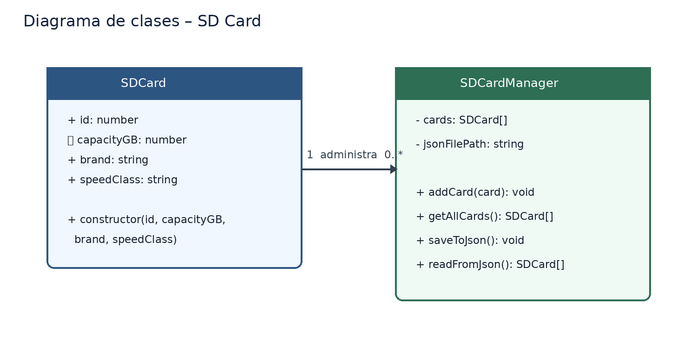
SDCardManager administra una colección SDCard[] (arreglo dinámico equivalente a ArrayList) y realiza la escritura y lectura del JSON.

Evidencia de ejecución
La siguiente captura representa la salida obtenida al compilar y ejecutar el proyecto con `tsc && node dist/index.js`.
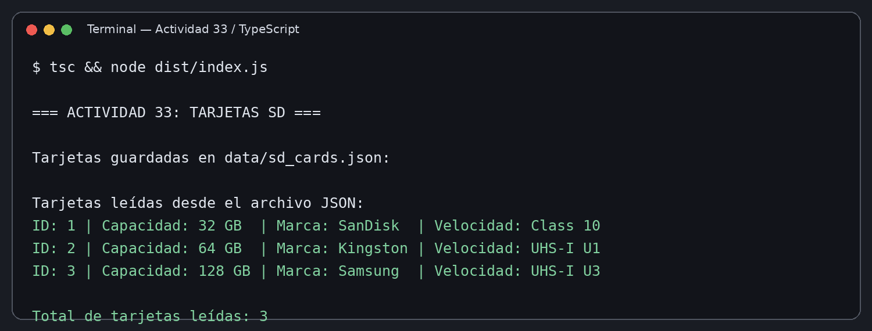

Archivo JSON
El archivo data/sd_cards.json contiene tres registros de ejemplo. El programa también genera/actualiza este archivo al ejecutarse.
[
{
"id": 1,
"capacityGB": 32,
"brand": "SanDisk",
"speedClass": "Class 10"
},
{
"id": 2,
"capacityGB": 64,
"brand": "Kingston",
"speedClass": "UHS-I U1"
},
{
"id": 3,
"capacityGB": 128,
"brand": "Samsung",
"speedClass": "UHS-I U3"
}
]

Cómo ejecutar
Instalar Node.js. En la carpeta del proyecto ejecutar: npm install y luego npm run start. El comando compila TypeScript y ejecuta el programa.

